Premier Ecran : Accueil (index.html)

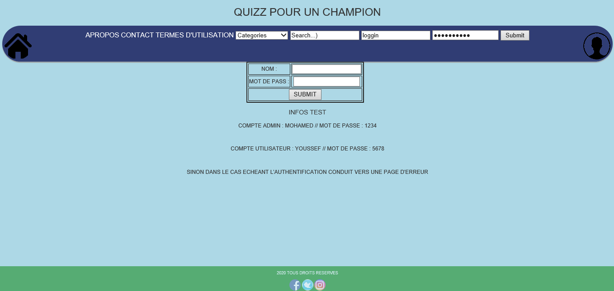

Ecran 2 : page d’erreur ( erreur.jsp)

Donnees d’acces par exemple

Compte : mohamed

Mot de passe : 25689

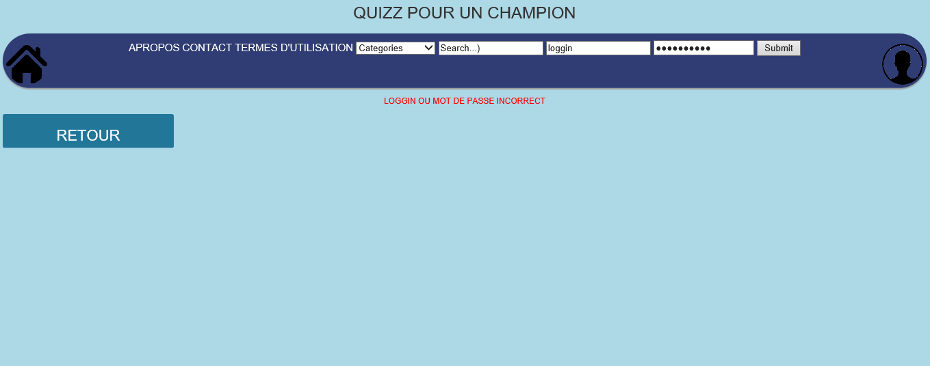

Ecran 3 : page d’administration (pageAdministrateur.jsp)

Donnees d’acces administrateur :

Compte : mohamed

Mot de passe : 1234

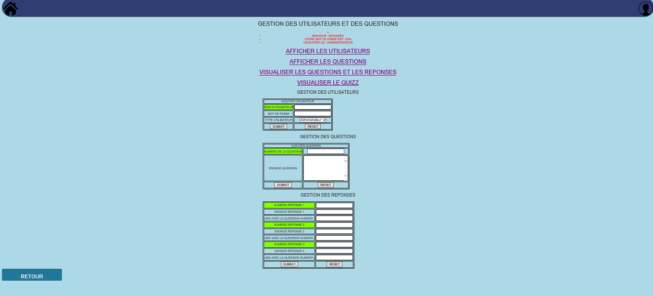

Ajout d’un utilisateur

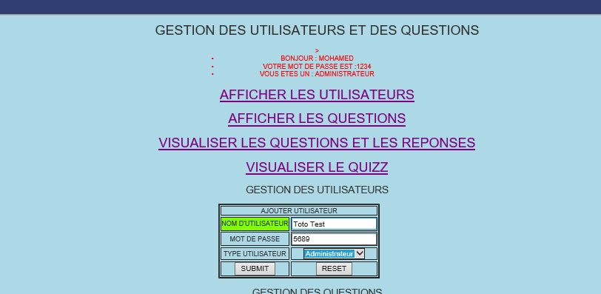

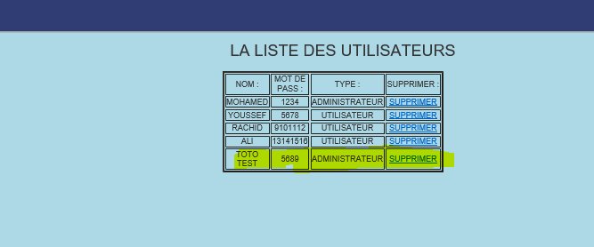

Suppression d’un utilisateur

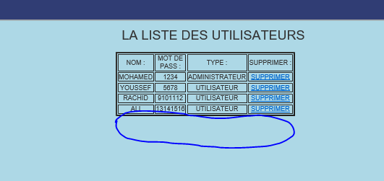

Ajout d’une question et des réponses liées a la question ou a d’autres questions qui existent déjà dans la base de données

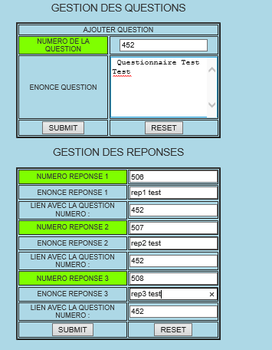

Affichage de toutes les questions (showAllQuestions.jsp)

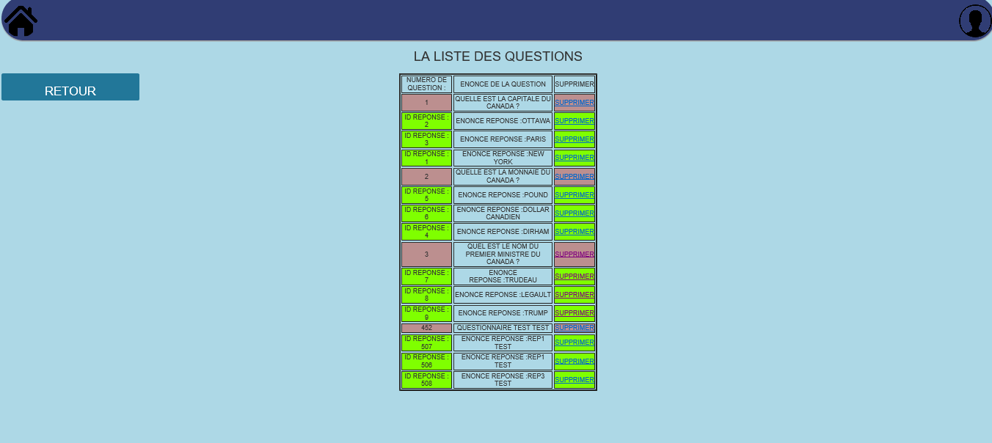

Supprimer Une question et les réponses liées

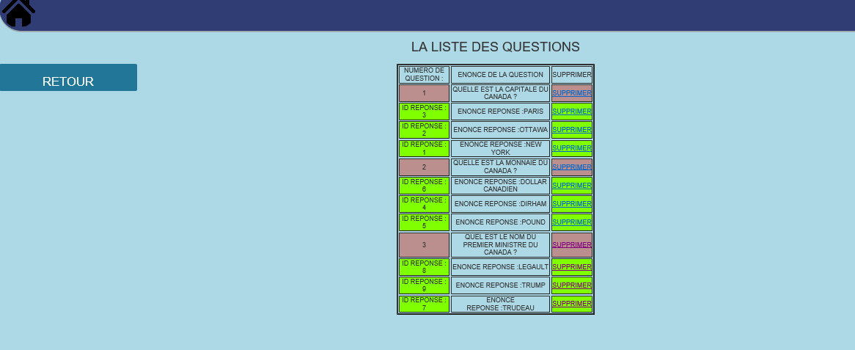

Visualiser l’ensemble des questions et reponses qu’on a dans les tables (showAllResponses.jsp)

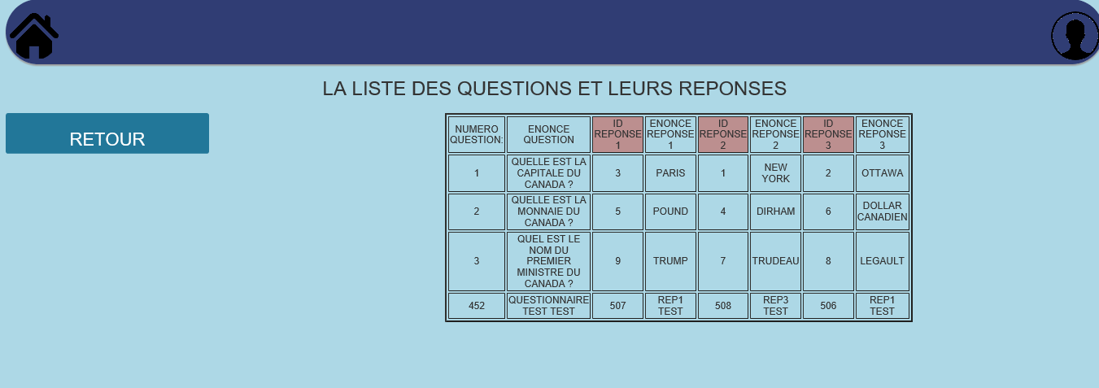

Simulation du Quizz (visualiserQuizz.jsp)

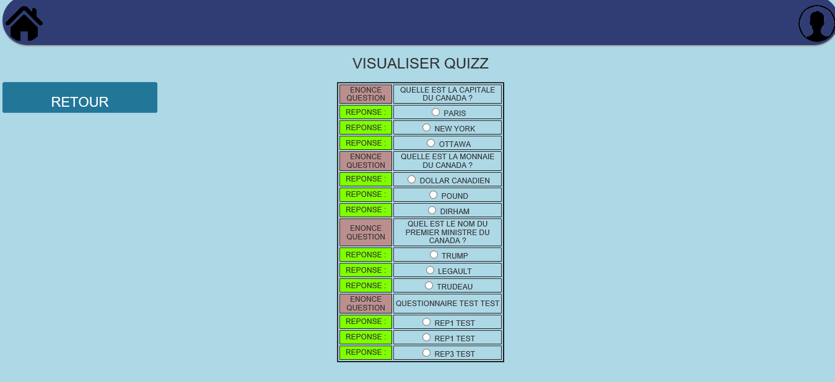

Page des utilisateurs (userPage.jsp)

Donnees d’acces utilisateur :

Compte : youssef

Mot de passe : 5678

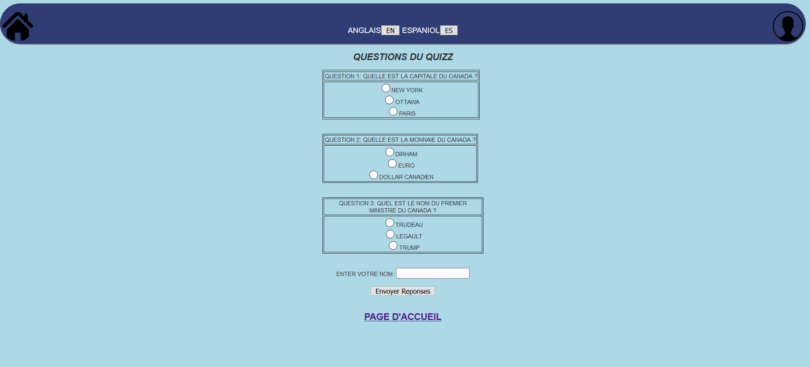

Anglais

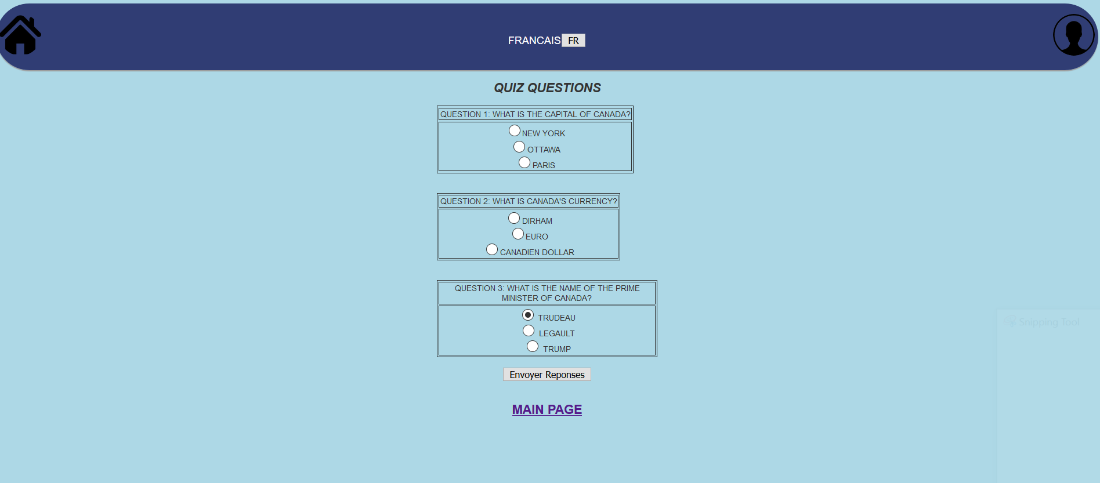

Espaniol

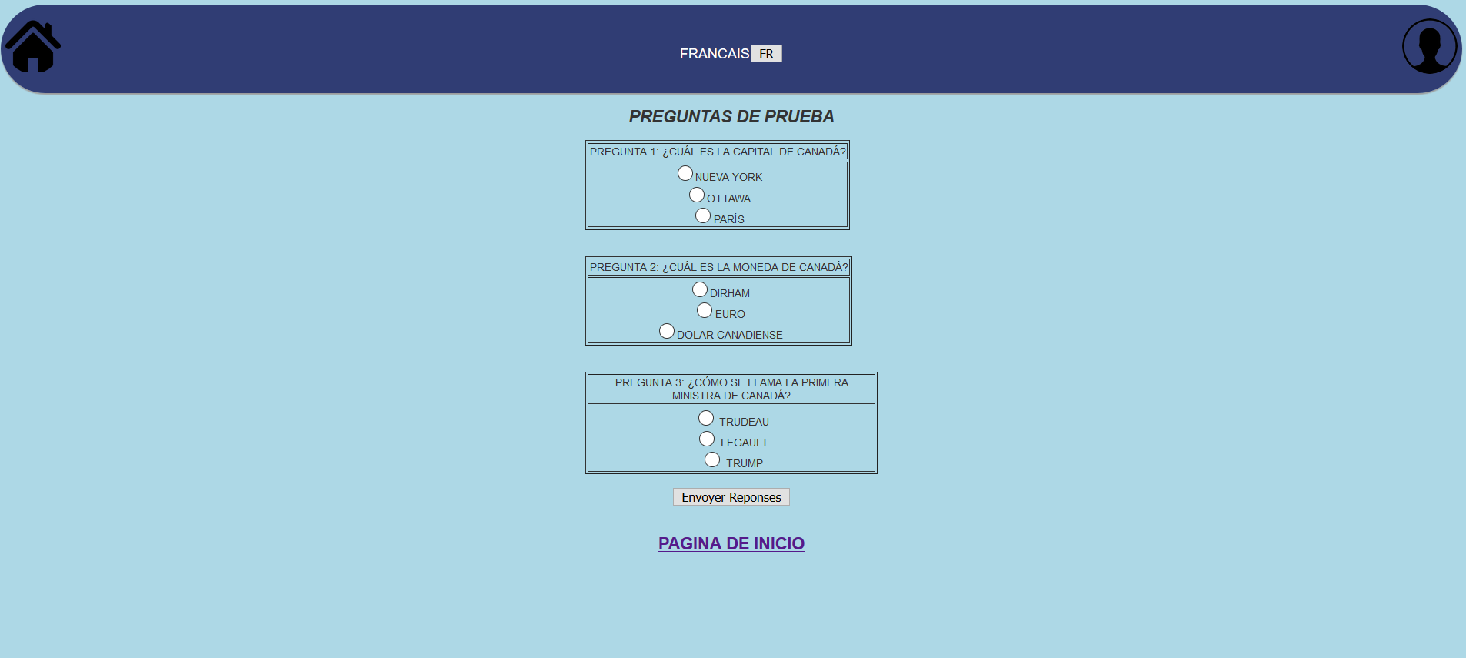

Page Score(AfficherScore)

